附件
报名指引

一、报名条件
每个企业限报1人参训，广州、珠海班报名截止时间为8月3日23:59；汕头班报名截止时间为8月11日23:59。
二、报名方式
（一）微信扫二维码报名：
班别 | 微信扫二维码报名
医药产业发展与政策解读专题研修班（广州班）报名二维码：
  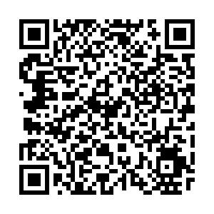
医药产业发展与政策解读专题研修班（珠海班）报名二维码： | 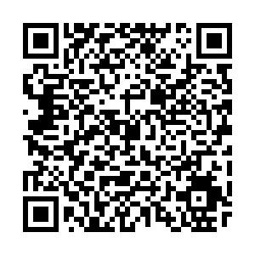
医药产业发展与政策解读专题研修班（汕头班）报名二维码：
  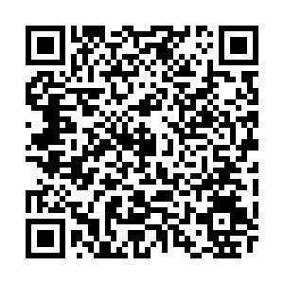
（二）电脑PC端请复制链接到浏览器打开进行报名：
医药产业发展与政策解读专题研修班（广州班）：
https://www.968115.cn/hd/activityuser/activity_index.action?actId=8a7eb2a66b258792016b2657f8bd0925
医药产业发展与政策解读专题研修班（珠海班）：
https://www.968115.cn/hd/activityuser/activity_index.action?actId=8a7eb2a66b258792016b2665e4e40960
医药产业发展与政策解读专题研修班（汕头班）：
https://www.968115.cn/hd/activityuser/activity_index.action?actId=8a7eb2a66b258792016b26758ba709a5
注：报名时均需要上传加盖企业公章的报名回执。

